作者请注意：为了节省您的时间，请按照此模板要求的要素撰写论文（图的要求、参考文献格式、作者简介内容等）即可，无须分栏、也无须为文字设置字体、字号等
文章名（20个字以内）
作者名
（单位名称，单位所在地 邮编）
摘 要:（150～200字）
关键词:（3～5个）
文章名（英文）
作者名（拼音）
（单位名称，单位所在地 邮编）（英文）
【Abstract】（英文摘要）
【Key words】（英文关键词：与中文关键词一一对应）

正文内容
(层次编号范例如下：
1 。。。。。。。。。。
××××××××××××××××××××××××××××××××××××××××××××
1.1 。。。。。。。。。。。
××××××××××××××××××××××××××××××××××××××××××××
1.1.1 。。。。。。。。。。。）
××××××××××××××××××××××××××××××××××××××××××××
(公式请用公式编辑器编辑)如：
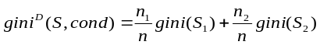
2 。。。。。。。。。。
××××××××××××××××××××××××××××××××××××××××××××
2.1 。。。。。。。。。。。
××××××××××××××××××××××××××××××××××××××××××××
2.1.1 。。。。。。。。。。。）
××××××××××××××××××××××××××××××××××××××××××××
表1 数据集
Age | Salary | Class | Tid
30 | 65 | G | 1
25 | 20 | B | 2
50 | 85 | G | 3
40 | 75 | G | 4
45 | 60 | G | 5
52 | 40 | B | 6
3 。。。。。。。。。。
基金项目：获国家自然科学基金或其它各类重点基金资助以及重大获奖项目的文稿请注明资助基金名称、项目编号以及获奖类别
作者简介：第一作者姓名、出生年、性别、职称/学位、主要研究方向；其他作者职称/学位。
E-mail：电子邮件地址
××××××××××××××××××××××××××××××××××××××××××××3.1 。。。。。。。。。。。
××××××××××××××××××××××××××××××××××××××××××××
3.1.1 。。。。。。。。。。。）
××××××××××××××××××××××××××××××××××××××××××××
（图用Visio画，组合复制粘帖到文档中，不要做成图片，图中字用6号，中文用华文中宋，西文用Times New Roman）如：
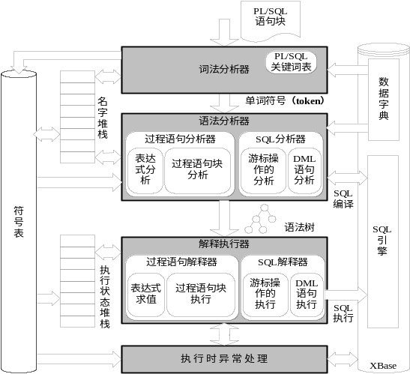图 1 PL/SQL引擎的基本结构
4 。。。。。。。。。。
××××××××××××××××××××××××××××××××××××××××××××××××××××××××××××××××××××××××××××××××××××××××4.1 。。。。。。。。。。。
××××××××××××××××××××××××××××××××××××××××××××××××××××××××××××××××××××××××××××××××××××××××4.1.1 。。。。。。。。。。。）
××××××××××××××××××××××××××××××××××××××××××××××××××××××××××××××××××××××××××××××××××××××××
（界面图请将分辨率调到最佳状态）如：

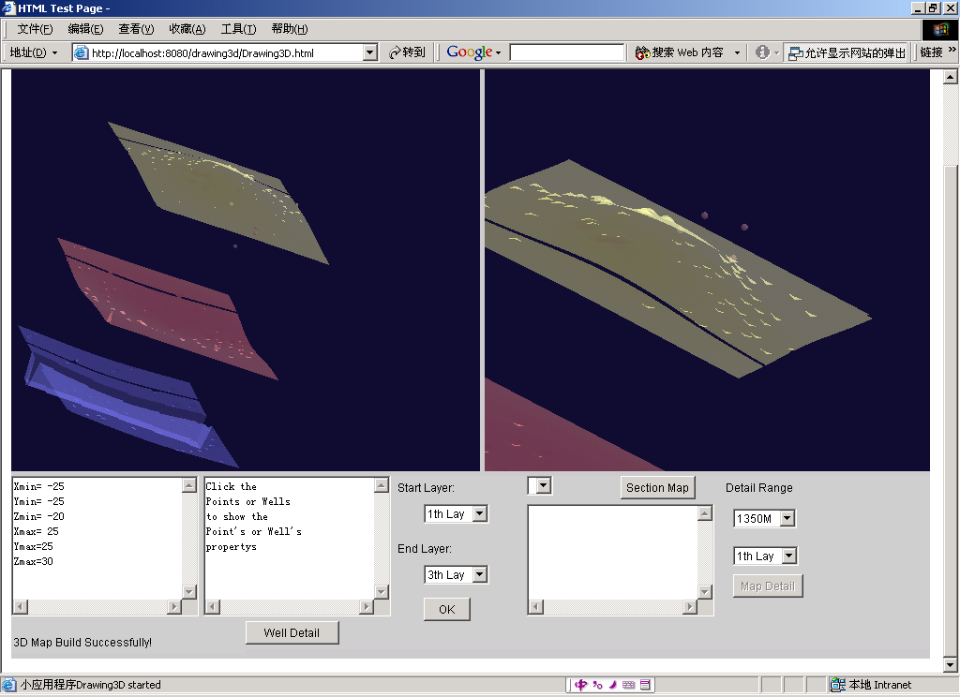
图2 地层模型展示图
5 。。。。。。。。。。
××××××××××××××××××××××××××××××××××××××××××××××××××××××××××××××××××××××××××××××××××××××××××××××××××××××××××××××××××××××××××××××××××5.1 。。。。。。。。。。。
××××××××××××××××××××××××××××××××××××××××××××××××××××××××××××××××××××××××××××××××××××××××××××××××××××××××××××××××××××××××××××××××××××5.1.1 。。。。。。。。。。。

××××××××××××××××××××××××××××××××××××××××××××××××××××××××××××××××××××××××××××××××××××××××××××××××××××××××××××××××××××××××××××××××××××
××××××××××××××××××××××××××××××××××××××××××××××××××××××××××××××××××××××××××××××××××××××××5.1 .2。。。。。。。。。。。
××××××××××××××××××××××××××××××××××××××××××××××××××××××××××××××××××××××××××××××××××××××××××××××××××××××××××××××××××××××××××××××××××××5.2 。。。。。。。。。。。
××××××××××××××××××××××××××××××××××××××××××××××××××××××××××××××××××××××××××××××××××××××××××××××××××××××××××××××××××××××××××××××××××××××××××××××××××××××××××××××××××××××××××××××××

参考文献（3～5条）要求如下：
1 刊物：作者名(≦ 3个全部列出, >3个列前3名后加等). 文章名.期刊名, 年, 卷(期)：起始页
2 书籍：作者名(≦3个全部列出，> 3 个列前3名后加等). 书名. 出版地：出版社名, 年.
3 学位论文: 作者名.论文题目[D]. 单位城市: 单位, 年.
4 会议论文集：作者名(≦3个全部列出，> 3 个列前3名后加等).文章名. 会议地点：会议名称，年，{卷}：起始页.
5 电子文献的形式为：作者名（≦ 3个全部列出，>3个列前3名后加等）.文章名.网址, 更新或修改日期.
6 标准: 起草单位. 标准号, 标准名. {出版单位},日期.

注1：{ }为可选项;

注2：作者单位具体到系或大学下面学院或单位下面科室;

注3: 全文字数统计（计空格）7000字以内。

